UNIVERSIDADE FEDERAL DA PARAÍBA

CENTRO DE INFORMÁTICA

INTRODUÇÃO À MECÂNICA DOS FLUÍDOS



**Simulação – Calculo de pressão e velocidade em uma cavidade utilizando o método das diferenças finitas**

**ANTONIO JONAS GONÇALVES - 2016021023**

**THIAGO ALVES DE ARAUJO - 2016019787**

JOÃO PESSOA, 2020



**Resumo**: O projeto tem como objetivo realizar a simulação do *problema da cavidade* *(Cavity flow).* Este problema consiste em calcular a pressão e a velocidade em uma cavidade usando o método das diferenças finitas para resolver as equações de Navier-Stokes. Para tal simulação, foi utilizado a linguagem de programação python.

JOÃO PESSOA, 2020

# 1 – Introdução

Problemas de mecânica dos fluidos estão sempre presentes em nosso cotidiano, especialmente em problemas de engenharia. Para soluciona-los, podemos utilizar ferramentas computacionais que, através de modelagem física e matemática, nos entrega resultados muito satisfatórios, com tempo de execução e custos de desenvolvimento muito menores quando comparado com métodos experimentais.

Neste trabalho, vamos realizar a resolução de um escoamento bidimensional no interior de uma cavidade. Para isso, utilizaremos as equações de Navier-Stokes (2D) para velocidade e a equação de Poisson para pressão como podemos observar abaixo.

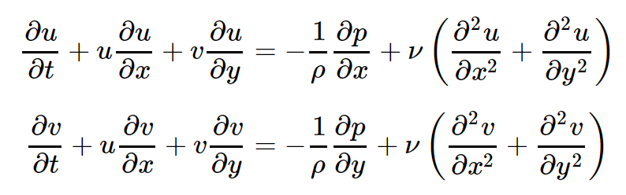

Figura 1 Equações de NS2D

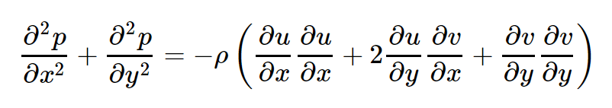

Figura 2 Equação de Poisson

# 2 – Esquema matemático

Iniciamos nossa modelagem calculando o campo de pressão, assumindo que:



Assim, temos:

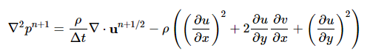

Agora, vamos discretizar as equações apresentadas anteriormente. Para a equação de velocidade em ***u*** e ***v***, temos:

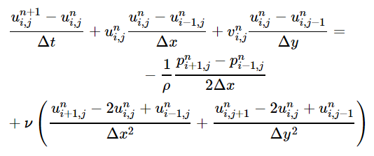

Figura 3 Equação de momento para **u**

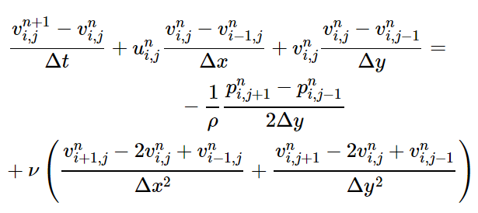

Figura 4 Equação de momento para **v**

Para a equação de pressão obtemos a seguinte expressão:

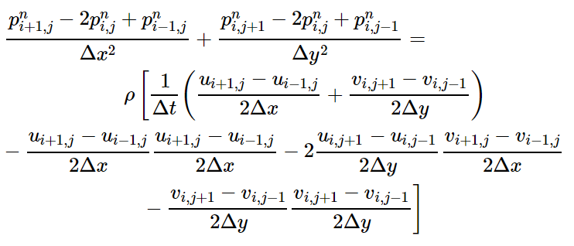

Figura 5 Equação de Poisson para pressão, discretizada.

Então, vamos definir as condições de limite de pressão. Iniciamos escrevendo a equação de Navier-Stokes da seguinte forma:

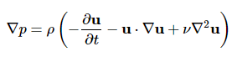

Multiplicamos em ambos os lados com o vetor normal do limite **n** e obtemos a seguinte equação para a pressão:



Em uma fronteira rígida, **u1**e **u2** são 0, simplificando a equação anterior. Com a condição de limite para uma fronteira rígida com y = 0, obtemos:

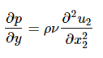

Por fim, vamos escrever as equações de momento para a velocidade em **u** e **v**. Para direção **u** temos:

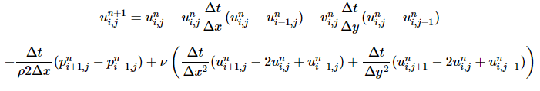

Para a direção **v** temos**:**

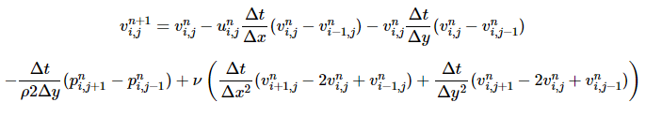

# 3 – Código

Para melhor entendimento do código, ele foi separado em duas funções principais: A primeira é responsável por realizar o cálculo da pressão, enquanto a segunda possui os cálculos da velocidade. Abaixo podemos ver os trechos do código.

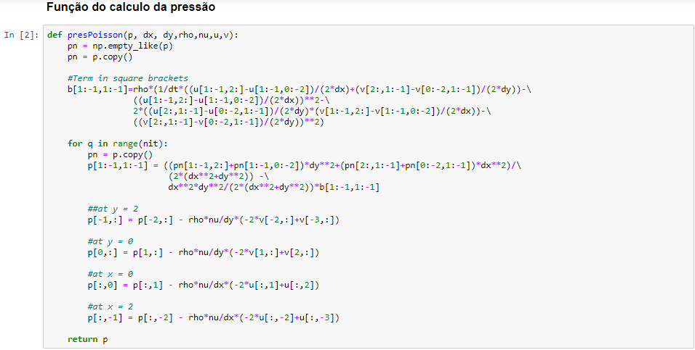

Figura 6 Função "pressão"

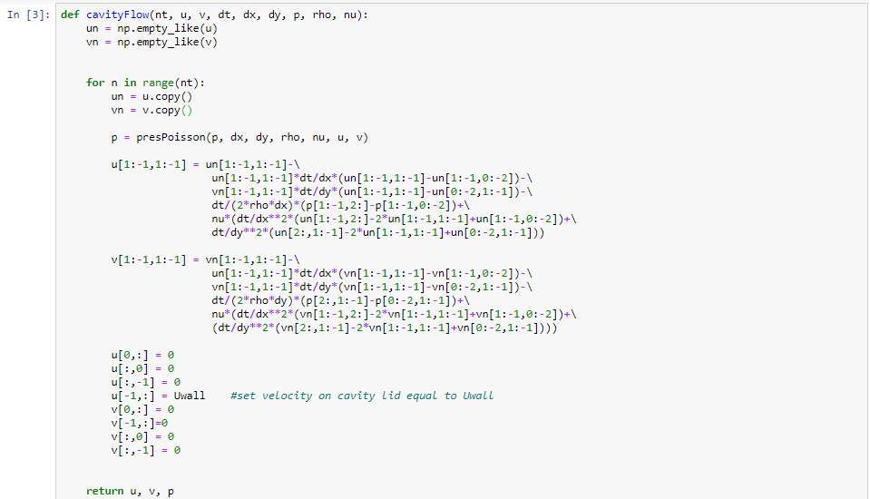

Figura 7 Função "Cavity Flow"

# 4 – Resultados

Vamos iniciar a execução com um baixo tempo de simulação. Abaixo podemos observar o resultado obtido com nt = 100.

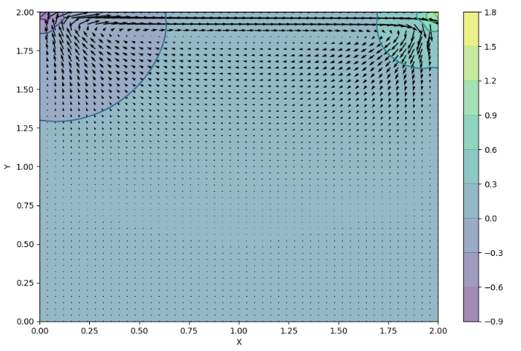

Como podemos observar, duas zonas de alta pressão estão se formando nas extremidades (A escala ao lado representa a pressão em Pa). Assim, vamos aumentar o valor de nt para observar quanto tempo o sistema leva para estabilizar. Com nt = 5000 temos:

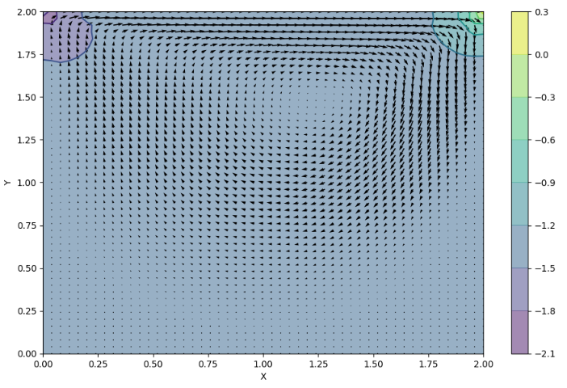

Como podemos observar, as zonas de pressão diminuíram substancialmente (observe os valores na escala da pressão).

Por fim, podemos utilizar um diagrama de fluxo para observar o fluxo na cavidade. Abaixo podemos ver o resultado obtido.

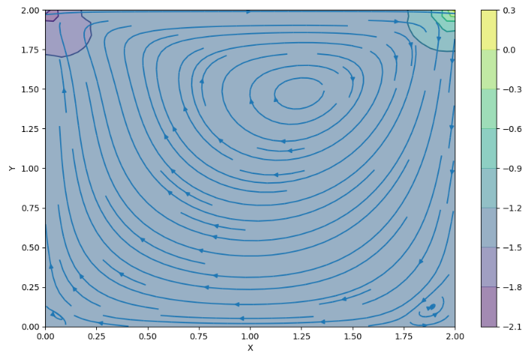

# 5 – Conclusão

Como podemos observar, a modelagem matemática juntamente com as ferramentas computacionais se mostrou eficaz para a simulação do problema da cavidade. Além disso, a modelagem desenvolvida pode ser facilmente adaptada de acordo com a situação desejada, bastando apenas o usuário regular os parâmetros de entrada, tornando a simulação muito mais eficaz do que uma modelagem experimental.